Российская Федерация

Самарская область

муниципальный район Волжский

СОБРАНИЕ ПРЕДСТАВИТЕЛЕЙ СЕЛЬСКОГО ПОСЕЛЕНИЯ Лопатино

ТРЕТЬЕГО созыва

РЕШЕНИЕ

от 28 ноября 2018 года № 145 с. Лопатино

О внесении изменений в Правила землепользования и застройки сельского поселения Лопатино муниципального района Волжский Самарской области

В соответствии со статьей 33 Градостроительного кодекса Российской Федерации, пунктом 20 части 1, частью 3 статьи 14 Федерального закона
от 06.10.2003 № 131-ФЗ «Об общих принципах организации местного самоуправления в Российской Федерации», с учетом заключения о результатах публичных слушаний по проекту изменений в Правила землепользования и застройки сельского поселения Лопатино муниципального района Волжский Самарской области от 15 августа 2018 года, Собрание представителей сельского поселения Лопатино муниципального района Волжский Самарской области
РЕШИЛО:
1. Внести изменения в Карту градостроительного зонирования сельского поселения Лопатино муниципального района Волжский Самарской области, входящую в состав Правил землепользования и застройки сельского поселения Лопатино муниципального района Волжский Самарской области, утвержденных решением Собрания представителей сельского поселения Лопатино муниципального района Волжский Самарской области от 25.12.2013 № 112, согласно приложениям № 1 - № 3 к настоящему решению.
2. Официально опубликовать настоящее решение в газете «Волжская новь» в течение десяти дней со дня его принятия.
3. Настоящее решение вступает в силу со дня его официального опубликования.

Глава сельского поселения Лопатино

муниципального района Волжский

Самарской области В.Л. Жуков

Председатель Собрания представителей

сельского поселения Лопатино
муниципального района Волжский
Самарской области А.И. Андреянов

Приложение № 1
к решению Собрания
представителей сельского
поселения Лопатино
муниципального района
Волжский Самарской области
от 28.11.2018г. № 145

Изменения
в Карту градостроительного зонирования сельского поселения Лопатино муниципального района Волжский Самарской области (М 1:5 000)
и в Карту градостроительного зонирования сельского поселения Лопатино муниципального района Волжский Самарской области (М 1:25 000)

Карта градостроительного  зонирования поселка НПС Дружба (фрагмент) | Карта градостроительного  зонирования поселка НПС Дружба  (фрагмент в редакции изменений)
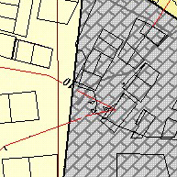 | 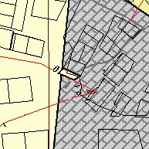
Изменения:
Изменение градостроительного зонирования территории, расположенной в юго-западной части кадастрового квартала 63:17:0604006, общей площадью 0,03 га с территориальной зоны П2 «Коммунально-складская зона» на территориальную зону Ж1 «Зона застройки индивидуальными жилыми домами».

Приложение № 2
к решению Собрания
представителей сельского
поселения Лопатино
муниципального района
Волжский Самарской области
от 28.11.2018г. № 145

Изменения
в Карту градостроительного зонирования сельского поселения Лопатино муниципального района Волжский Самарской области (М 1:5 000)
и в Карту градостроительного зонирования сельского поселения Лопатино муниципального района Волжский Самарской области (М 1:25 000)

Карта градостроительного  зонирования поселка НПС Дружба (фрагмент) | Карта градостроительного  зонирования поселка НПС Дружба  (фрагмент в редакции изменений)
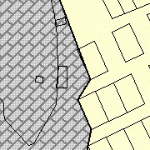 | 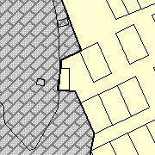
Изменения:
Изменение градостроительного зонирования территории, расположенной в центральной части кадастрового квартала 63:17:0604006, в том числе земельного участка с кадастровым номером 63:17:0604006:757, общей площадью 0,24 га с территориальной зоны П2 «Коммунально-складская зона» на территориальную зону Ж1 «Зона застройки индивидуальными жилыми домами».

Приложение № 3
к решению Собрания
представителей сельского
поселения Лопатино
муниципального района
Волжский Самарской области
от 28.11.2018г. № 145

Изменения
в Карту градостроительного зонирования сельского поселения Лопатино муниципального района Волжский Самарской области (М 1:5 000)
и в Карту градостроительного зонирования сельского поселения Лопатино муниципального района Волжский Самарской области (М 1:25 000)

Карта градостроительного  зонирования села Лопатино  (фрагмент) | Карта градостроительного  зонирования села Лопатино  (фрагмент в редакции изменений)
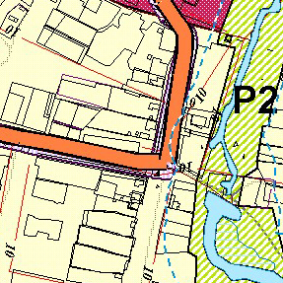 | 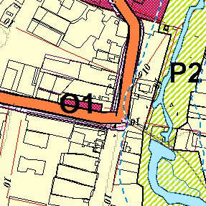
Изменения:
Изменение градостроительного зонирования в отношении земельного участка с кадастровым номером 63:17:0604004:70, расположенного по адресу: Самарская область, Волжский район, с. Лопатино, ул. Братьев Глубоковых, участок № 8А, общей площадью 0,09 га, с территориальной зоны Ж1 «Зона застройки индивидуальными жилыми домами» на территориальную зону О1 «Зона делового, общественного и коммерческого, социального и коммунально-бытового назначения».

